NG154 Scheda creata il 26 dicembre 2025
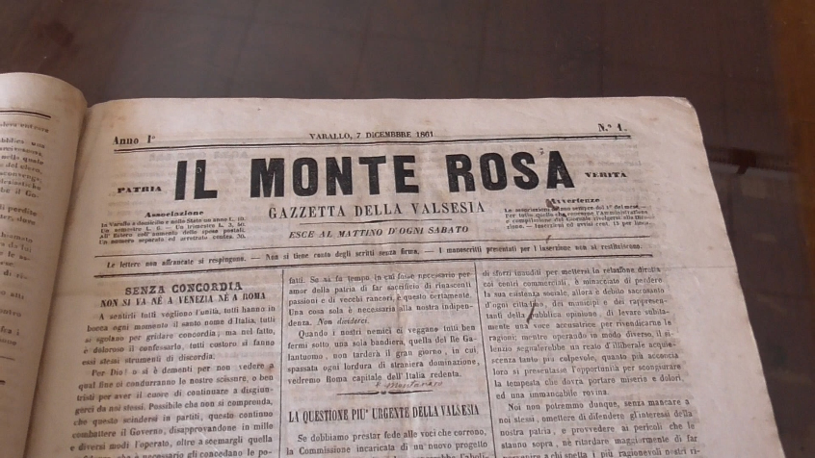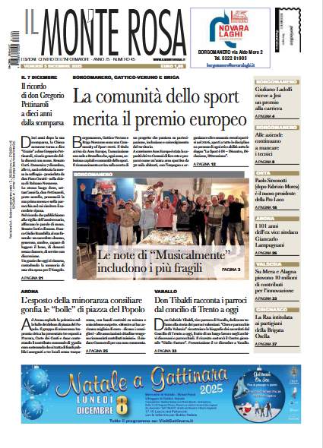
Descrizione storico-bibliografica
Il *Monte Rosa : gazzetta della Valsesia. – Anno 1, n. 1 (18 ottobre 1861)-anno 66, n. 44 (30 ottobre 1926). - Varallo : [s. n., 1861-1926]. – 66 volumi ; 52 cm. ((Settimanale. - TO00189282
Continua parzialmente con: *Gaudenzio Ferrari : gazzetta della Valsesia. [Q285]

La *gazzetta della Valsesia. - Anno 1, n. 1 (marzo 1927)-anno 21, n. 5 (gennaio 1947). - Varallo : [s. n.], 1927-1947. – 21 volumi. ((Settimanale. - TO00184735

Il *Monte Rosa : settimanale cattolico. - Anno 87, n. 6 (febbraio 1947)-anno 15 (2017); anno 68 (2018)- . - Varallo : [s.n.], 1947- . - volumi : ill. ; 43 cm. ((Poi sottotitolo: settimanale cattolico della Valsesia. - E’ uno dei nove periodici di SDN : settimanale della Diocesi di Novara. - CFI0388264
Dal 25 ottobre 2019 disponibile anche in Internet a: https://www.giornalidelpiemonte.it/edizionitesta.php?testata=Il%20Monterosa

Soggetto: Valsesia – Periodici

Informazioni storico-bibliografiche
Chi siamo Sdnews.it è l’edizione online de L’Informatore, giornale della diocesi di Novara, e delle sue edizioni locali territoriali: L’Azione, L’Eco di Galliate, Il Cittadino Oleggese, Il Ricreo di Bellinzago, Il Sempione, Il Monte Rosa, Il Verbano e il Popolo dell’Ossola.
Direttore responsabile Lorenzo Del Boca
Consiglio di amministrazione
Presidente: Federico Diotti
Consiglieri: Emanuele Erbetta, Brunello Floriani, Gianmario Lanfranchini, Massimo Martinoli, Luigi Preioni e Enzo Sala.
Registrazione al Tribunale di Novara n. 164 del 10.02.1965
L’Informatore tramite la Fisc (Federazione Italiana Settimanali Cattolici), ha aderito allo IAP (Istituto dell’Autodisciplina Pubblicitaria) accettando il Codice di Autodisciplina della Comunicazione Commerciale. La testata fruisce dei contributi statali diretti previsti dal Decreto Legge n° 70 del 15. 05. 2016 https://sdnews.it/chi-siamo/.

L’invidiabile traguardo del settimanale diocesano diretto da Lorenzo Del Boca
Il Monte Rosa, 160 anni di storia in Valsesia
Lorenzo Del Boca 17 Novembre 2021 Anniversari & Ricordi, Buone notizie, Editoria, Periodici, Piemonte, Stampa cattolica
VERCELLI – Raggiungere i 160 anni è già un traguardo invidiabile che merita una citazione di riguardo. Il Monte Rosa, settimanale della Valsesia (Vercelli) ci arriva da primo della classe come periodico più vecchio nel panorama nazionale.
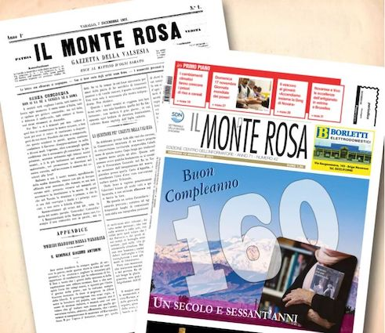
E ci arriva con una storia da raccontare che si dipana intrecciandosi con le vicende nazionali, dall’unità d’Italia a oggi. Tanto da meritare l’attenzione del presidente della Repubblica, Sergio Mattarella, che ha mandato un messaggio per complimentarsi dei risultati raggiunti. In un contesto di innegabile difficoltà per l’informazione e, soprattutto, per la carta stampata, l’aver tenuto duro per “un secolo e sessant’anni” è una testimonianza di tenacia e – contemporaneamente – di vitalità. Questo compleanno è stato festeggiato sabato 13 novembre, a Varallo, a Palazzo D’Adda con la presentazione di un volume che ripercorre le vicende di un giornale e di una terra cui il giornale ha dato voce. Ad introdurre i lavori il sindaco di Varallo e presidente della provincia, Eraldo Botta, come padrone di casa. Poi: il presidente della società editrice Gianfranco Quaglia, il consigliere regionale Angelo Dago, il sindaco di Borgosesia Paolo Tiramani. A Piera Mazzone che si è sobbarcata l’incarico (faticosissimo) di sfogliare per intero un milione di pagine di Monte Rosa (dalla nascita a oggi) il compito di raccontare una storia che ha dribblato il primo secolo di vita e si propone di sfidare il secondo. In edicola dal 18 ottobre 1861, il Monte Rosa si è presentato ai lettori con l’ambizione di “vestire con accuratezza”, evitare errori grammaticali ed eliminare i refusi. Gli editori di allora e la redazione erano animati dagli umori risorgimentali che incoraggiavano le speranze – e le illusioni – dei patrioti liberali. Il giornale usciva una volta la settimana – il sabato – e veniva distribuito in abbonamento agli “associati”. Si trattò di un’intuizione e di una sfida. Immaginare una pubblicazione in Valsesia che poteva sembrare una periferia (anche abbastanza isolata) è stata una dimostrazione di coraggio. I mezzi a disposizione erano quelli che erano e i lettori in grado di acquistare il giornale con il tempo di leggerlo non dovevano essere troppo numerosi. Ma, fin dall’inizio, i quattro fogli “formato protocollo” che uscivano dalla tipografia Colleoni hanno saputo coniugare le cronache dei “paesi finitimi” con i reportage spediti dagli Stati Uniti d’America con recensioni letterarie, informazioni sulle scoperte scientifiche e analisi politiche anche raffinate. Certo, un cammino di alti e bassi come quando una polemica interna ha portato in edicola due Monte Rosa prodotti da un gruppo di redattori che potremmo definire “ufficiali” e da un altro di “dissidenti”. Le diatribe sulla linea politica hanno causato una scissione che ha dato vita al settimanale intitolato a “Gaudenzio Ferrari” (prima) e (poi) al “Corriere Valsesiano”. Nel 1903, per iniziativa di monsignor Vincenzo Brunelli, la testata, da liberale che era, ha cambiato riferimenti culturali per diventare un organo di informazione d’ispirazione cattolica. Il Monte Rosa ha affrontato le ristrettezze della prima e della seconda guerra mondiale, scontando le difficoltà per la mancanza di carta e di materia prime e le attenzioni occhiute della censura. Ha accompagnato la ricostruzione degli anni Cinquanta-Sessanta. Ha pubblicato le cronache della prima e della seconda Repubblica. Ha descritto la fine del secondo millennio e si è presentato agli albori del terzo con le rinnovate speranze che la data “tonda” sembrava promettere. Le speranze non sono state sempre assecondate. Questi due anni di pandemia che ci ha costretti troppo spesso fra le pareti di casa hanno significato uno stop imponente alle ambizioni personali e collettive. Ma il Monte Rosa non ha mollato e resta una “bandiera” nel panorama delle dieci testate della stampa diocesana (con l’Informatore di Borgomanero e quello di Omegna, il Sempione di Arona, il Verbano, Il Popolo dell’Ossola, L’Azione di Novara, il Cittadino di Oleggio, il Ricreo di Bellinzago, l’Eco di Gallliate). Con l’ambizione di andare avanti per sfidare il secondo secolo di vita. (giornalistitalia.it) Lorenzo Del Boca
https://www.giornalistitalia.it/il-monte-rosa-160-anni-di-storia-in-valsesia/.

19 | Novembre | 2021
UN SECOLO E 60 ANNI DI VITA PER IL MONTE ROSA
In un libro la storia del più longevo settimanale d'Italia
Centosessanta anni fa, il 7 dicembre, all’indomani dell’Unità d’Italia, in una Valle apparentemente isolata, nasceva quello che è il periodico nazionale più vecchio del Piemonte e il terzo in Italia, dietro le due Gazzette di Parma e di Mantova. Questa lunga storia è raccontata in un libro di centosessanta pagine, una per ogni anno del giornale, con la presentazione del Presidente della Repubblica, Sergio Mattarella, che lo definisce: “Un giornale di idee”. Chi ha tenuto saldamente il timone di questo lungo viaggio tra le pagine, che ha conosciuto procelle, calma piatta, incagliamenti, rischi di naufragio, riuscendo ad approdare all’appuntamento di questi centosessant’anni, è Lorenzo Del Boca, l’attuale direttore della Stampa Diocesana Novarese. Questa gloriosa testata non ha conosciuto interruzioni: nacque nella Varallo liberale con l’obiettivo di essere: “Organo di informazione, ma siamo soprattutto organo di formazione”, per abituare i valsesiani a leggere gli avvenimenti in modo critico, si proposero anche di dar conto di cosa succedeva nel resto del mondo, anticipando il “glocal” dei nostri giorni. La triade dei fondatori: Regaldi, Montanaro, Calderini, era l’espressione di una “aristocrazia” dello spirito, che individuava nella cultura il fattore che avrebbe contribuito a far “crescere” i cittadini di una Valle che aveva dato i natali a personaggi illustri nell’arte, nelle lettere e nella scienza. Subì nel 1884 una prima scissione con la fondazione del Gaudenzio Ferrari, che pubblicò per dieci anni, lasciando poi il posto al Corriere Valsesiano, che debuttò nel 1895. Nel 1903 il giornale fu acquistato dal vulcanico Canonico Vincenzo Brunelli, che gli diede un’impronta di cattolicesimo militante. I lettori scoprirono un mondo nuovo: le parrocchie della Valle attraverso cronache apparentemente scarne, diventarono protagoniste all’interno delle Comunità. Nel ventennio fascista il Monte Rosa sopravvisse utilizzando per la testata il sottotitolo, Gazzetta della Valsesia: “Taceremo sino a quando la verità, tutta la verità potrà essere detta perché dire la verità a mezzo è inganno, tradire la verità”. Come un fiume carsico continuò il dialogo con i lettori. Dopo la guerra Padre Enrico Allovio traghettò il giornale dagli anni difficili dalla seconda Guerra Mondiale alla Liberazione. La nascita della Repubblica, l’impegno dei Padri Costituenti, un’Italia che voleva “recuperare”, le forti contrapposizioni ideologiche, il comunismo avvertito come pericolo incombente, ribollivano dalle pagine. Don Gaudenzio Fusi, insegnante e parroco di Civiasco, dal gennaio 1953 comparve nel colophon come direttore del Monte Rosa. Nel 1954 la nascita della Stampa Diocesana inserì il Monte Rosa nei settimanali cattolici diocesani che erano: “La voce della diocesi, vincolo di unità, di concordia e strumento di apostolato”. Il vulcanico Direttore, Don Giuseppe Cacciami costruì una casa comune ricca di ambienti personalizzati. Don Giuseppe Marcodini, insegnante e parroco di Crevola, redattore responsabile, accompagnò il Monte Rosa negli anni della contestazione giovanile, rafforzò la rete dei corrispondenti, mantenne il giornale come espressione di: “Una voce di democrazia”, come lo definì uno dei suoi collaboratori più assidui, il professor Alberto Bossi. Dal 17 febbraio 1996 alla tradizionale edizione sulla carta si affiancò una edizione elettronica: la SDN era passata in Internet. Il Monte Rosa nel 2017 si vestì di nuovo: tutto a colori. Nel gennaio 2020 Lorenzo Del Boca fu chiamato alla direzione e avviò un dialogo con il lettore: “Cronache a 360 gradi, capaci di registrare le voci del vescovo e delle comunità ecclesiale, ma anche interessate a carpire gli umori di una società laica che, per definizione, si caratterizza per un’incessante evoluzione di modi e di costumi”. Per scelta nel volume “Un secolo e 60 anni di Monte Rosa” non ci sono note, né bibliografia: l’obiettivo era raccontare una lunga storia, offrendo uno strumento di conoscenza agile, accattivante, che ricordasse ai lettori di oggi le tante figure di uomini che ormai appartengono alla Storia. Lo stesso rispetto e la stessa attenzione sono stati tributati a tutti i cronisti e corrispondenti che hanno contribuito a far vivere il giornale, rendendolo un vero strumento di Comunità, un ospite settimanale atteso, che avrebbe portato non solo notizie, ma anche pensieri, riflessioni, contribuendo a mantenere il senso di una Comunità, anche quando questa si è allargata territorialmente. La Stampa Diocesana rappresenta l’unità nella diversità, la singolarità nella molteplicità: il giornale conservò l’impostazione dei fondatori, adeguandola ai modi e ai tempi del presente, mantenendo un ruolo di formazione ed opinione, sul filo di quel pensiero giornalistico territoriale nato in una sera d’autunno sull’allea di Varallo. Il volume è stato presentato sabato 13 novembre al Centro Congressi della Città di Varallo, con la presenza del Vescovo, Mons. Franco Giulio Brambilla, del Vicario Generale della Diocesi di Novara, Don Fausto Cossalter, del Presidente della Società Editrice, Gianfranco Quaglia, del Direttore dei settimanali diocesani, Lorenzo Del Boca, del Vicepresidente Fisc (Federazioni italiana settimanali cattolici) Chiara Genisio, Direttore, Agd- Agenzia Giornali diocesani Piemonte. Il padrone di casa, Eraldo Botta, Sindaco di Varallo e Presidente della Provincia di Vercelli, ha voluto che questo importante “compleanno” si aprisse con due marce suonate dalla Banda Musicale Città di Varallo, una tra le più antiche istituzioni cittadine, nata nel 1818. Sono intervenuti il prevosto di Varallo, Don Roberto Collarini, che ha letto il messaggio inviato da don Gianluigi Cerutti, vicario episcopale per la Valsesia e nuovo Parroco di Borgosesia, l’Assessore alla Cultura dell’Unione dei Comuni Montani, Attilio Ferla, due consiglieri regionali che rappresentano il territorio: Angelo Dago e Federico Perugini, che nei loro interventi hanno sviluppato le parole del Presidente Mattarella, che ha definito la stampa locale: “Carta assorbente, testimone dei fatti nel trascorrere dell’esistenza di ogni comunità, essenziale veicolo di democrazia e un formidabile specchio davanti al quale un territorio può interrogarsi sulle proprie sorti”. In chiusura le parole del Direttore: “Grazie ai nostri lettori che continuano a sostenerci leggendo il Monte Rosa: noi continueremo a dimostrare che siamo in edicola non per caso”. Piera Mazzone https://agdnotizie.it/2021/11/19/un-secolo-e-60-anni-di-vita-per-il-monte-rosa/.

Note e riferimenti bibliografici
- https://www.periodicipiemonte.net/index.php?c=scheda&s=24082.

